โครงการเยาวชนปริกอาสาดูแลคลอง ต้นน้ำแห่งชีวิตคนสงขลา (ปี 2556)
ชื่อผู้วิจัย
นายรอปิอะ โต๊ะหีม และทีมงาน
วัตถุประสงค์งานวิจัย
  - เพื่อให้เยาวชนในเครือข่ายโรงเรียนปริกรู้ถึงความสำคัญของคลองปริกต้นน้ำคลองอู่ตะเภาด้านสุขภาพ การจัดการภัยพิบัติ และเกิดการเรียนรู้ร่วมกันระหว่างเยาวชนกับอาสาสมัครพิทักสิ่งแวดล้อมพร้อมได้เรียนรู้วิถีชีวิตและภูมิปัญญาท้องถิ่นของคนริมคลองปริก
  - เพื่อส่งเสริมพัฒนาศักยภาพเยาวชนในเครือข่ายโรงเรียนปริกให้เข้ามามีส่วนร่วมในการดูแลสุขภาพชุมชนและการป้องกันภัยพิบัติ
  - เพื่อส่งเสริมบทบาทเยาวชนให้เข้ามามีส่วนร่วมในการดูแลสุขภาพชุมชน และการป้องกันภัยพิบัติด้วยวิธีการที่เหมาะสม
พื้นที่เป้าหมาย
คลองปริก ลุ่มน้ำคลองอู่ตะเภา
ประโยชน์ที่คาดว่าจะได้รับ
      - เยาวชนในเครือข่ายโรงเรียนปริกรู้ถึงความสำคัญของคลองปริกต้นน้ำคลองอู่ตะเภาและเกิดการเรียนรู้ร่วมกันระหว่างเยาวชนกับอาสาสมัครพิทักสิ่งแวดล้อมพร้อมได้เรียนรู้วิถีชีวิตและภูมิปัญญาท้องถิ่นของคนริมคลองปริก
      - เยาวชนในเครือข่ายโรงเรียนปริกให้เข้ามามีส่วนร่วมในการดูแลสุขภาพชุมชนและการป้องกันภัยพิบัติ
      - ๓)เยาวชนให้เข้ามามีส่วนร่วมในการดูแลสุขภาพและการป้องกันภัยพิบัติชุมชนด้วยการทำความสะอาดคลองปริกและปลูกต้นไม้
กลุ่มเป้าหมาย
เยาวชนในเครือข่ายโรงเรียนปริก และโรงเรียนในเครือข่าย ร่วมกิจกรรมการจัดการสิ่งแวดล้อมในชุมชน ร่วมกับกลุ่มอาสาสมัครพิทักษ์สิ่งแวดล้อมเฝ้าระวังดูแลคลองอู่ตะเภาของชุมชนเทศบาลตำบลปริก
การขยายผล
กิจกรรมที่ดำเนินการเพื่อสนับสนุนวัตถุประสงค์ข้อนี้ คือ กิจกรรมพัฒนาคลอง ได้แก่ การตรวจวัดคุณภาพน้ำ ปลูกต้นไม้ การรณรงค์/ประชาสัมพันธ์ และการทำความสะอาดคลอง ซึ่งมีทั้งการลงไปตรวจวัดคุณภาพน้ำ สอบถามข้อมูลจากครัวเรือนที่อยู่ริมคลองเกี่ยวกับการทิ้งขยะ รณรงค์/ประชาสัมพันธ์กิจกรรม และการทำความสะอาดคลองผลลัพธ์ของกิจกรรมนี้คือ เกิดความร่วมมือกันระหว่างเยาวชน เด็กๆ และผู้ใหญ่ ในการทำความสะอาดคลองช่วยกันรักษาดูแลลำคลองไม่ให้สกปรก โดยใช้วิธีการประเมินผลคุณภาพกิจกรรมด้วยการสังเกตสภาพคลองหลังจากการกิจกรรม มีการบันทึกสภาพคลองก่อนและหลังทำกิจกรรม บันทึกข้อมุลการตรวจวัดคุณภาพน้ำ และสังเกตติดตามพฤติกรรมการทิ้งขยะและการระบายน้ำทิ้งจากครัวเรือนที่อยู่ริมคลองอยู่เป็นระยะ ซึ่งแกนนำโครงการระบุว่าบรรลุตามวัตถุประสงค์ในระดับดีมาก
วิธีการวิจัย
การดำเนินกิจกรรม โครงการ เยาชนปริกอาสาดูแลคลอง ต้นน้ำแห่งชีวิตคนสงขลา เป็นการดำเนินการโดยโรงเรียนบ้านปริก (กุก่องวิทยาคาร) ตำบลปริก อำเภอสะเดา จังหวัดสงขลา เพื่อให้เยาวชนในเครือข่ายโรงเรียนปริกรู้ถึงความสำคัญของคลองปริกต้นน้ำคลองอู่ตะเภาด้านสุขภาพ สามารถพัฒนาศักยภาพเยาวชน และมีจิตสาธารณะ ในการงานกับผู้อื่นด้านการดูแลสิ่งแวดล้อม โดยมีกลุ่มเป้าหมายเป็นเยาวชนในเครือข่ายโรงเรียนปริก ตำบลปริก อำเภอสะเดา จังหวัดสงขลา จำนวน 7 โรงเรียน ได้กำหนดกิจกรรมโครงการ ๒ กิจกรรม กิจกรรมที่ ๑ เป็นการจัดกิจกรรมค่ายบูรณาการ ส่วนกิจกรรมที่ ๒ เป็นกิจกรรม ทำความสะอาดคลอง ซึ่งมีรายละเอียดกิจกรรมดังนี้
ประสานงานกับโรงเรียนในเครือข่าย หน่วยงานที่เกี่ยวข้อง เพื่อทำความเข้าใจในกิจกรรมของโครงการและมีการดำเนินกิจกรรม
1. ค่ายบูรณาการ เรียนรู้สิ่งแวดล้อมฯ
- เยาวชนในเครือข่ายโรงเรียนปริกร่วมเรียนรู้เกี่ยวกับประวัติศาสตร์คลองปริก ต้นน้ำคลองอู่ตะเภา และ ภูมิปัญญาท้องถิ่นจากปราชญ์ชาวบ้าน
- เยาวชนในเครือข่ายโรงเรียนปริก สำรวจคลองต้นน้ำ คุณภาพน้ำ ทรัพยากรธรรมชาติ และสิ่งแวดล้อมบริเวณใกล้เคียงโดยมีปราชญ์ชาวบ้านเป็นผู้ให้คำแนะนำ
- สรุปผลการลงพื้นที่เพื่อนำบทเรียนไปใช้ในการกำหนดวิธีการที่เหมาะสมในการกิจกรรม
- กำหนดแผนปฏิบัติดูแลสุขภาพ และป้องกันพิบัติภัยด้วยวิธีการที่เหมาะสม
2. การสรุปผลการดำเนินกิจกรรมโครงการ โดยนำแกนนำนักเรียนที่เป็นตัวแทนของแต่ละโรงเรียนร่วมสรุป
3. ทำความสะอาดคลอง ปลูกต้นไม้ริมคลอง และรณรงค์ประชาสัมพันธ์
การติดตามโครงการ
เกณฑ์ | มี | ไม่มี | อย่างไร | รูปภาพ
- ผลการดำเนินงานเป็นประโยชน์ต่อชุมชน/พื้นที่ | มี |  | พื้นที่ชุมชนโดยรอบ คลองปริก และโรงเรียน ในพื้นที่ตำบลปริก โดยเฉพาะโรงเรียนบ้านปริก (พื้นที่ หมู่ 2, 3, 4, 6, 10, และ 11 ) | 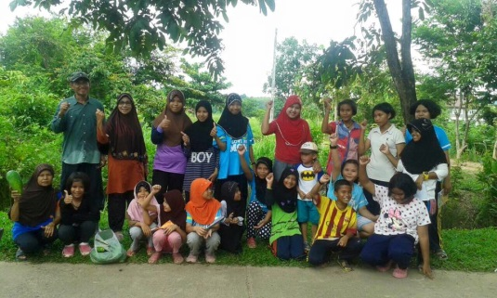
- มีการดำเนินงานที่ต่อเนื่อง | มี |  | การดำเนินงานของกิจกรรมยังคงดำเนินต่อ (เป้าหมายคือ เยาวชน) ในการดูและสภาพแวดล้อมของคลองปริก  1. ทำกิจกรรมกับเด็กนักเรียน โดยเฉพาะโรงเรียนบ้านปริก ร่วมกับชุมชนในการดูและรักษาด้านสภาพแวดล้อม และการนำปรัชญาเศรษฐกิจพอเพียงมาร่วมด้วย (โดยเฉพาะคลองปริก)  2. ชุมชน เยาวชนในพื้นที่คลองปริก และในพื้นที่ใกล้เคียงร่วมกันทำกิจกรรม มาโดยตลอด  3. ทำกิจกรรมโดยเฉลี่ย เดือนละครั้งถึงสองครั้ง ตามโอกาส | 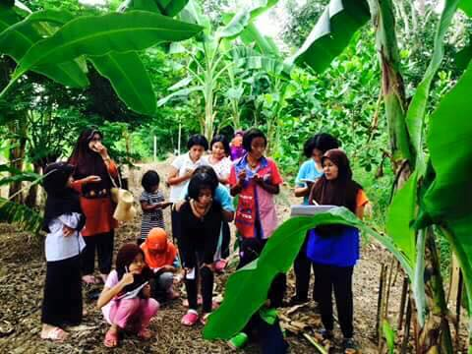
- มีการขยายผลในเชิงจำนวนสมาชิก พื้นที่ร่วมดำเนินกิจกรรม | มี |  | 1. มีการร่วมกิจกรรมกับนักเรียนในโรงเรียนเครือข่ายตำบลปริก  2. ชุมชนในพื้นที่คลองปริกมีจำนวนการเข้ามาดูแลเพิ่มมากขึ้นในการทำกิจกรรมแต่ละครั้ง  3. เทศบาล ตำบลปริกให้การสนับสนุนอำนวยความสะดวกเรื่องรถและอุปกรณ์ในการทำกิจกรรมแต่ละเครั้ง  4. ภาคอุสาหกรรมเข้ามารับรู้ และประสานงานด้านกิจกรรมมากขึ้น เช่น บริษัทผลิตยางรถยนต์ในพื้นที่  5. เครือข่ายป่าต้นน้ำ และเครือข่ายอาสาสมัครพิทักษ์คลองปริก | 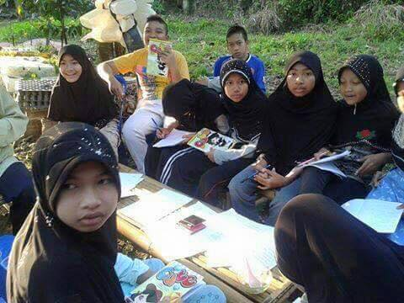
- มีการเรียนรู้และพัฒนา | มี |  | 1. มีการเรียนรู้เพิ่มเติงจากพื้นที่ท้ายคลองปริกก่อนลงไปสู่คลองอู่ตะเภา กลับขึ้นมาสู่ต้นน้ำคลองปริก  2. การพัฒนาสู่การเรียนรู้เรื่องพันธุ์ไม้ในพื้นที่ตำบลปริก  3. การศึกษาพันธุ์ปลา และการศึกษาคุณภาพน้ำในพื้นที่คลองปริก  4. เยาวชนมี ความรู้ ความฉลาดทางอารมณ์ และการแสดงออกในด้านการรักษาสิ่งแวดล้อมมากขึ้น เมื่อต้องพูดคุยในที่สาธรณะ และผู้ใหญ่ | 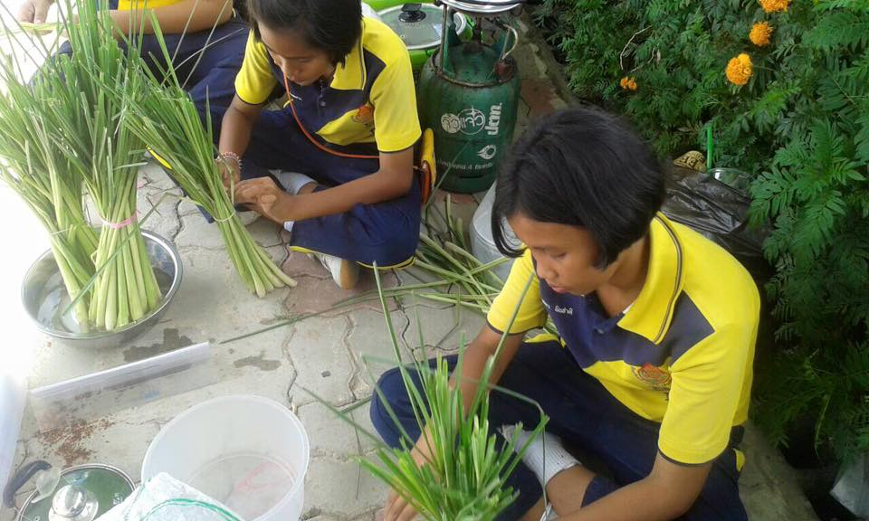
- มีความสามารถในการบริการจัดการสู่ความยั่งยืน เช่น มีการระดมทุน มีองค์กรชุมชนทำหน้าที่ประสาน กำกับดูแล | มี |  | 1. งบประมาณของ สสส. และสจรส.  2. การอำนวยความสะดวกจากเทศบาลตำบลปริก (เครื่องมือ สถานที่ และยานพาหนะ)  3. งบประมาณ และบุคลากรจากโรงเรียนบ้านปริก

